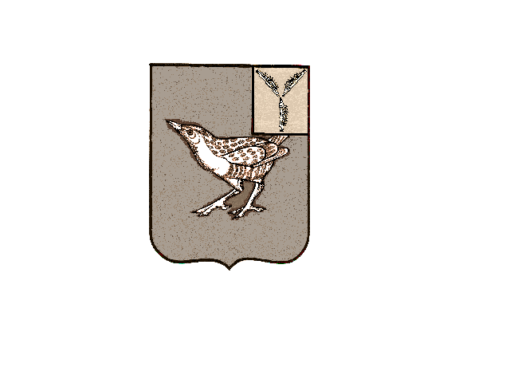

**АДМИНИСТРАЦИЯ**

**ВОСТОЧНОГО МУНИЦИПАЛЬНОГО ОБРАЗОВАНИЯ**

**ДЕРГАЧЕВСКОГО МУНИЦИПАЛЬНОГО РАЙОНА**

**САРАТОВСКОЙ ОБЛАСТИ**

**ПОСТАНОВЛЕНИЕ**

**от 15 июля 2024 года № 17/1**

**Об утверждении отчета об исполнении**

**бюджета Восточного муниципального**

**образования за 1 полугодие 2024 года**

Руководствуясь законом Саратовской области «О бюджетном процессе Саратовской области» от 16 января 2008 года № 3-ЗСО, Уставом Восточного муниципального образования Дергачевского муниципального района Саратовской области, администрация Восточного муниципального образования ПОСТАНОВЛЯЕТ:

1. Утвердить отчет об исполнении доходов бюджета Восточного муниципального образования за 1 полугодие 2024 года в сумме 506806,65 рублей (приложение 1).
2. Утвердить отчет об исполнении расходов бюджета Восточного муниципального образования за 1 полугодие 2024 года в сумме 816664,80 рублей (приложение 2).
3. Настоящее постановление обнародовать в официальном печатном органе Восточного МО «Вестник Восточного МО» и разместить на официальном сайте администрации Дергачевского муниципального района.
4. Настоящее постановление вступает в силу со дня его подписания.

**Глава администрации**

**Восточного образования С.Г.Галкин**